
分类号：I206
学 号：202221100001

中文字体为宋体，西文字体为Times New Roman，五号，首行缩进33字符；两端对齐，段前段后0行，单倍行距。分类号参考《中国图书馆分类法》。

硕 士 学 位 论 文
（学 术 学 位）

老化对BIFEO3基薄膜多重铁性的研究
中文字体为宋体，西文字体为Times New Roman，小二号，副标题中文字体为宋体，西文字体为Times New Roman，小三号，居中无缩进，单倍行距。

此列中文字体为宋体，西文字体为Times New Roman，四号，分散对齐。

作者姓名 | 王肖鹏
指导教师 | 黄伟明
合作导师 | 刘 岑
专业名称 | 材料科学与工程  此列中文字体为楷体，西文字体为Times New Roman，小三号，居中。
学位类别 | 工学硕士
答辩时间 | 2025年5月29日

标题为小二号Times New Roman，副标题为小三号Times New Roman，粗体，居中，行距30磅。
Influence of Aging Behaviors on Multiferroic
Properties of BiFeO₃-based Thin Films
By
作者姓名为四号Times New Roman，粗体，居中，单倍行距。
Wang Xiaopeng

Under the Supervision of
导师姓名为四号Times New Roman，粗体，居中，单倍行距。
Huang Weiming
四号Times New Roman，粗体，居中，行距30磅。

A Thesis Submitted to the University of Jinan
In Partial Fulfillment of the Requirements
For the Degree of Master of *********

University of Jinan
三号Times New Roman，粗体，居中，行距30磅。
Jinan, Shandong, P. R. China
四号Times New Roman，粗体，居中。
May, 2025
此列汉字小三号楷体，英文或数字等用小三号Times New Roman，居中

原创性声明
标题为小三号宋体，加粗，居中无缩进，段前段后1行，单倍行距。
正文为四号宋体，首行缩进2字符，段前段后0行，1.5倍行间距。
本人郑重声明：所呈交的学位论文，是本人在导师的指导下，独立进行研究所取得的成果。除文中已经注明引用的内容外，本论文不包含任何其他个人或集体已经发表或撰写过的科研成果。对本文的研究作出重要贡献的个人和集体，均已在文中以明确方式标明。本人完全意识到本声明的法律责任由本人承担。

论文作者签名： 日 期：

关于学位论文使用授权的声明

本人完全了解济南大学有关保留、使用学位论文的规定，同意学校保留或向国家有关部门或机构送交论文的复印件和电子版，允许论文被查阅和借鉴；本人授权济南大学可以将学位论文的全部或部分内容编入有关数据库进行检索，可以采用影印、缩印或其他复制手段保存论文和汇编本学位论文。

（保密论文在解密后应遵守此规定）

论文作者签名： 导师签名： 日期：

目 录
目录标题用三号黑体，两字中间空两格，大纲级别正文文本，居中无缩进；段前段后1行，单倍行距。
目录内容显示到3级，中文字体为宋体，西文字体为Times New Roman，小四号；两端对齐，段前段后0行，1.5倍行间距。
一级目录无缩进，左右缩进0字符，
二级目录项无缩进，左缩进2字符，右缩进0字符，
三级目录项无缩进，左缩进4字符，右缩进0字符。
页码保持右对齐，有前导符，正文修改后注意刷新目录保持一致。
目录中的摘要、绪论、致谢、附录均不要空格。
自目录部分开始设立页眉页脚信息，小五号宋体。页眉线为粗细双线，粗线在上，奇数页页眉为“济南大学硕士学位论文”，偶数页页眉为论文题目。
摘要 III
Abstract V
1 绪论 1
1.1 标题 1
1.1.1 标题 1
1.1.2 标题 1
2 标题 2
2.1 标题 2
2.1.1 标题 2
2.1.2 标题 3
2.2 标题 4
3 标题 6
3.1标题 6
6 结论 7
参考文献 8
致谢 9
附录 10
页脚页码为小五号Times New Roman，居中；目录、摘要用罗马数字编码，从“I”开始；正文用阿拉伯数字编码，从“1”开始。

摘 要
“摘要”标题用三号黑体，两字中间空两格，大纲级别1级，居中无缩进；段前段后1行，单倍行距。
摘要内容为中文字体为宋体，西文字体为Times New Roman，小四号，大纲级别正文文本，首行缩进2字符；两端对齐，段前段后0行，1.5倍行间距。
“关键词”为小四号黑体。
在很多材料中都能观察到老化现象，它表现为材料的某些性质随着时间的推移而逐渐发生变化。在铁电材料中，老化行为主要表现为双电滞回线现象和矫顽场的非对称现象。
……………….
关键词：多重铁；BiFeO₃；老化行为；低价掺杂

Abstract
标题为三号Times New Roman，加粗，大纲级别1级，居中无缩进；段前段后1行，单倍行距。
内容为Times New Roman，小四号，大纲级别正文文本，首行缩进2字符；两端对齐，段前段后0行，1.5倍行间距。段落中的英文标点符号后面应该有一个半角空格。独立作品名称、理科学术符号等使用斜体。
“Key Words”为Times New Roman，小四号，加粗。
Aging behaviors are frequently observed in many kinds of materials, indicating the gradual changes of certain properties of materials with time elapsing. For ferroelectric materials, the aging behaviors mainly include the phenomena of double hysteresis loops and asymmetry of coercive field.
……………….
Key Words: multiferroic; BiFeO₃; aging behavior; low-valent doping

1 绪论
一级标题为三号黑体，大纲级别1级，居中无缩进；段前段后1行，单倍行距。
题序与标题间空一格。每一章另起一页。
二级标题用小三号黑体，大纲级别2级，无缩进；段前段后0.5行，单倍行距。
题序与标题间空一格。

1.1 标题
正文中文字体为宋体，西文字体为Times New Roman，小四号，大纲级别正文文本，首行缩进2字符；两端对齐，段前段后0行，1.5倍行间距。
正文文字正文文字正文文字正文文字正文文字正文文字正文文字正文文字正文文字正文文字正文文字正文文字正文文字正文文字正文文字正文文字正文文字正文文字正文文字正文文字正文文字正文文字正文文字正文文字正文文字正文文字正文文字。正文文字正文文字正文文字正文文字正文文字正文文字正文文字正文文字正文文字正文文字正文文字正文文字正文文字正文文字正文文字正文文字正文文字正文文字正文文字正文文字正文文字正文文字正文文字正文文字正文文字正文文字正文文字。正文文字正文文字正文文字正文文字正文文字正文文字正文文字正文文字正文文字正文文字正文文字正文文字正文文字正文文字正文文字正文文字正文文字正文文字正文文字正文文字正文文字正文文字正文文字正文文字正文文字正文文字正文文字。
三级标题用四号黑体，大纲级别3级，无缩进；段前段后0.5行，单倍行距。
题序与标题间空一格。

1.1.1 标题
正文文字正文文字正文文字正文文字正文文字正文文字正文文字正文文字正文文字正文文字正文文字正文文字正文文字正文文字正文文字正文文字正文文字正文文字正文文字正文文字正文文字正文文字正文文字正文文字正文文字正文文字正文文字。

1.1.2 标题
正文文字正文文字正文文字正文文字正文文字正文文字正文文字正文文字正文文字正文文字正文文字正文文字正文文字正文文字正文文字正文文字正文文字正文文字正文文字正文文字正文文字正文文字正文文字正文文字正文文字正文文字正文文字^{[1]}。正文文字正文文字正文文字正文文字正文文字正文文字正文文字正文文字正文文字正文文字正文文字正文文字正文文字正文文字正文文字正文文字正文文字正文文字正文文字正文文字正文文字正文文字正文文字正文文字正文文文字。

2 标题

2.1 标题
正文文字正文文字正文文字正文文字正文文字正文文字正文文字正文文字正文文字正文文字正文文字正文文字正文文字正文文字正文文字正文文字正文文字正文文字正文文字正文文字正文文字正文文字正文文字正文文字正文文字正文文字正文文字。正文文字正文文字正文文字正文文字正文文字正文文字正文文字正文文字正文文字正文文字正文文字正文文字正文文字正文文字正文文字正文文字正文文字正文文字正文文字正文文字正文文字正文文字正文文字正文文字正文文字正文文字正文文字。正文文字正文文字正文文字正文文字正文文字正文文字正文文字正文文字正文文字正文文字正文文字正文文字正文文字正文文字正文文字正文文字正文文字正文文字正文文字正文文字正文文字正文文字正文文字正文文字正文文字正文文字正文文字。
正文文字正文文字正文文字正文文字正文文字正文文字正文文字正文文字正文文字正文文字正文文字正文文字正文文字正文文字正文文字正文文字正文文字正文文字正文文字正文文字正文文字正文文字正文文字正文文字正文文字正文文字正文文字。正文文字正文文字正文文字正文文字正文文字正文文字正文文字正文文字正文文字正文文字正文文字正文文字正文文字正文文字正文文字正文文字正文文字正文文字正文文字正文文字正文文字正文文字正文文字正文文字正文文字正文文字正文文字。文文字正文文字正文文字正文文字正文文字正文文字正文文字正文文字正文文字正文文字。

2.1.1 标题
中文表题和英文表题：中文字体为宋体，西文字体为Times New Roman，五号，居中无缩进；段前6磅，段后6磅，单倍行距。表序与表名之间空一格。表名中不允许使用标点符号，表名后不加标点。
表的编排一般采用国际通行的三线表。
正文文字正文文字正文文字正文文字正文文字正文文字正文文字正文文字正文文字正文文字正文文字正文文字正文文字正文文字正文文字正文文字正文文字正文文字正文文字正文文字正文文字正文文字正文文字正文文字正文文字正文文字正文文字。
表2.1 表名
Tab 2.1 Table name
时间 | 作者 | 题目 | 期刊
1919年3月15日 | 张崧年 | 男女问题 | 新青年
1919年4月15日 | 杨潮声 | 男女社交公开 | 新青年
续表2.1 表名
Tab 2.1 Table name(continued)
时间 | 作者 | 题目 | 期刊
1920年9月1日 | 独秀 | （八一）男女同校与议员 | 新青年
1921年1月15日 | 抱一 | 文化运动危险之一原因 | 大公报
1921年5月5日 | 平子 | 女子的预备 | 大公报

2.1.2 标题
如某个表需要转页接排，在随后各页上应重复表的编号，且续表均应重复表头。
正文文字正文文字正文文字正文文字正文文字正文文字正文文字正文文字正文文字正文文字正文文字正文文字正文文字正文文字正文文字正文文字正文文字正文文字正文文字正文文字正文文字正文文字正文文字正文文字正文文字正文文字正文文字。正文文字正文文字正文文字正文文字正文文字正文文字正文文字正文文字正文。
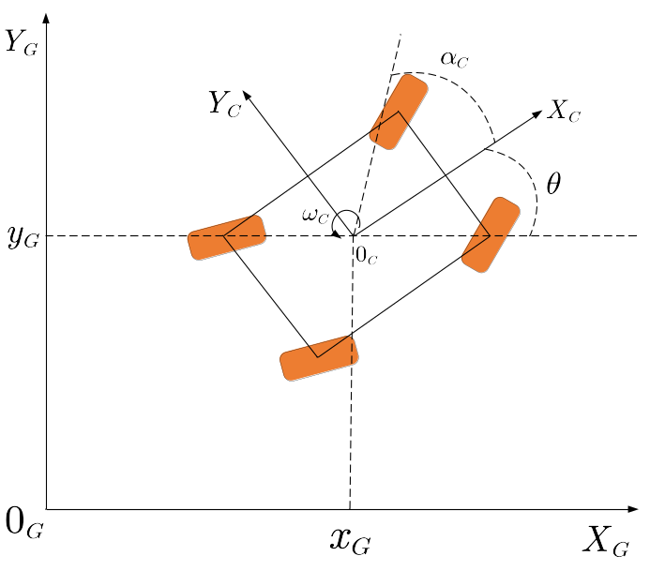
中文图题和英文图题：中文字体为宋体，西文字体为Times New Roman，五号，居中无缩进；段前6磅，段后6磅，单倍行距。图序与图名之间空一格。
图2.1 图名
Fig 2.1 Figure name
正文文字正文文字正文文字正文文字正文文字正文文字正文文字正文文字正文文字正文文字正文文字正文文字正文文字正文文字正文文字正文文字正文文字正文文字正文文字正文文字正文文字正文文字正文文字正文文字正文文字正文文字正文文字。正文文字正文文字正文文字正文文字正文文字正文文字正文文字正文文字正文。文字正文文字正文文字正文文字正文文字正文文字正文文字正文文字正文文字正文文字正文文字正文文字正文文字。正文文字正文文字正文文字正文文字正文文字正文文字正文文字正文文字正文。
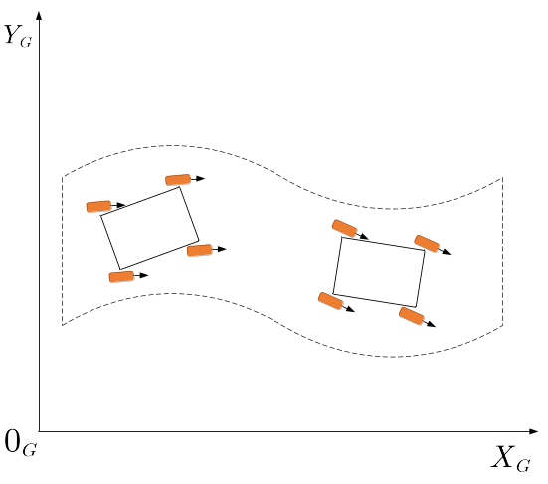
(a) 分图1
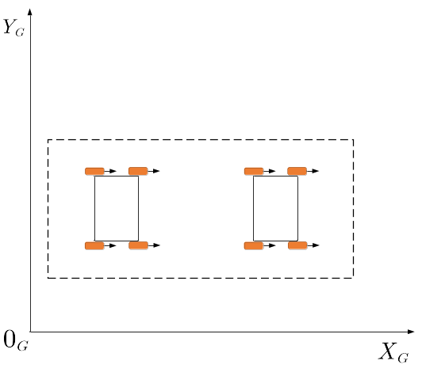
如果一个图由两个或两个以上分图组成时，各分图分别以(a)、(b)、(c)……作为图序，并须有分图名，分图名直接列在各自分图的正下方，主图名列在所有分图的下方正中。
(b) 分图2
图2.2 图名
Fig.2.2 Figure name
正文文字正文文字正文文字正文文字正文文字正文文字正文文字正文文字正文文字正文文字正文文字正文文字正文文字正文文字正文文字正文文字正文文字正文文字正文文字正文文字正文文字正文文字正文文字正文文字。
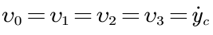 (2.1)
正文文字正文文字正文文字正文文字正文文字正文文字正文文字正文文字。

2.2 标题
公式、算式和方程式须用公式编辑器书写，序号应注于该式所在行（当有续行时，应注于最后一行）的最右端。
正文文字正文文字正文文字正文文字正文文字正文文字正文文字正文文字正文文字正文文字正文文字正文文字正文文字正文文字正文文字正文文字正文文字正文文字正文文字正文文字正文文字正文文字正文文字正文文字。
……….

3 标题
正文文字正文文字正文文字正文文字正文文字正文文字正文文字正文文字正文文字正文文字正文文字正文文字正文文字正文文字正文文字正文文字正文文字正文文字正文文字正文文字正文文字正文文字正文文字正文文字。
……….

3.1 标题
正文文字正文文字正文文字正文文字正文文字正文文字正文文字正文文字正文文字正文文字正文文字正文文字正文文字正文文字正文文字正文文字正文文字正文文字正文文字正文文字正文文字正文文字正文文字正文文字。
……………..

6 结 论
三号黑体，两字中间空两格，大纲级别1级，居中无缩进；段前段后1行，单倍行距。
题序与标题间空一格。每一章另起一页。

正文文字正文文字正文文字正文文字正文文字正文文字正文文字正文文字正文文字正文文字正文文字正文文字正文文字正文文字正文文字正文文字正文文字正文文字正文文字正文文字正文文字正文文字正文文字正文文字正文文字。
……………………….

参考文献
“参考文献”为三号黑体，加粗，大纲级别1级，居中无缩进；段前段后1行，单倍行距。
内容中文字体为宋体，西文字体为Times New Roman，五号，首行缩进2字符；段前段后0行，1.5倍行间距。
- 方允中, 郑荣梁. 自由基生物学的理论及应用[M]. 第2版. 北京: 科学出版社, 2002.
- Michell A L. Introduction to genetic algorithms[M]. 3rd ed. Cambridge: MIT Press, 1996.
- 符涛. 含氟有机硅聚合物的合成与表征[D]. 济南: 山东大学, 2008.
- Gaims R B. Infrared spectroscopic studies on solid oxygen[D]. Berkeley: University of California, 1965.
- 梁舰, 李建章, 周波等. N-羟基邻苯二甲酰亚胺用于有机氧化反应的研究进展[J]. 化学研究与应用, 2004, 16 (5): 597-600.
- Chen D H, Bogy D B, Wang K C, et al. Singular stress field near the corner of jointed dissimilar materials[J]. Journal of Applied Mechanics, 1993, 60(3): 607-613.
- Li X F, Feng D G, He Y Z. Research on preprocessing policies in XACML Admin[J]. Journal of Computer Research and Development, 2007, 44(5): 729-736.
………

致 谢
“致谢”标题用三号黑体，两字中间空两格，大纲级别1级，居中无缩进；段前段后1行，单倍行距。
致谢内容中文字体为宋体，西文字体为Times New Roman，小四号，大纲级别正文文本，首行缩进2字符；两端对齐，段前段后0行，1.5倍行间距。
时光荏苒，回到济南大学材料科学与工程学院进行研究生阶段的学习已近三年。三年中所取得的每一点一滴的进步都与我的导师***教授的悉心指导密不可分。***严谨的治学态度、渊博的专业知识、崇高的人格魅力，特别是对待科学研究精益求精、实事求是的精神无时无刻不令我感动。在这三年中，从科研学习，到为人处世，
…….

2025年5月

附 录
三号黑体，两字中间空两格，大纲级别1级，居中无缩进；段前段后1行，单倍行距。
一、在校期间发表的科研成果
……
……
标题用宋体四号加粗，段前段后0.5行，单倍行距。
发表学术论文格式同参考文献，其他同正文。
……
二、在校期间参加的项目
……
三、在校期间获奖情况
……

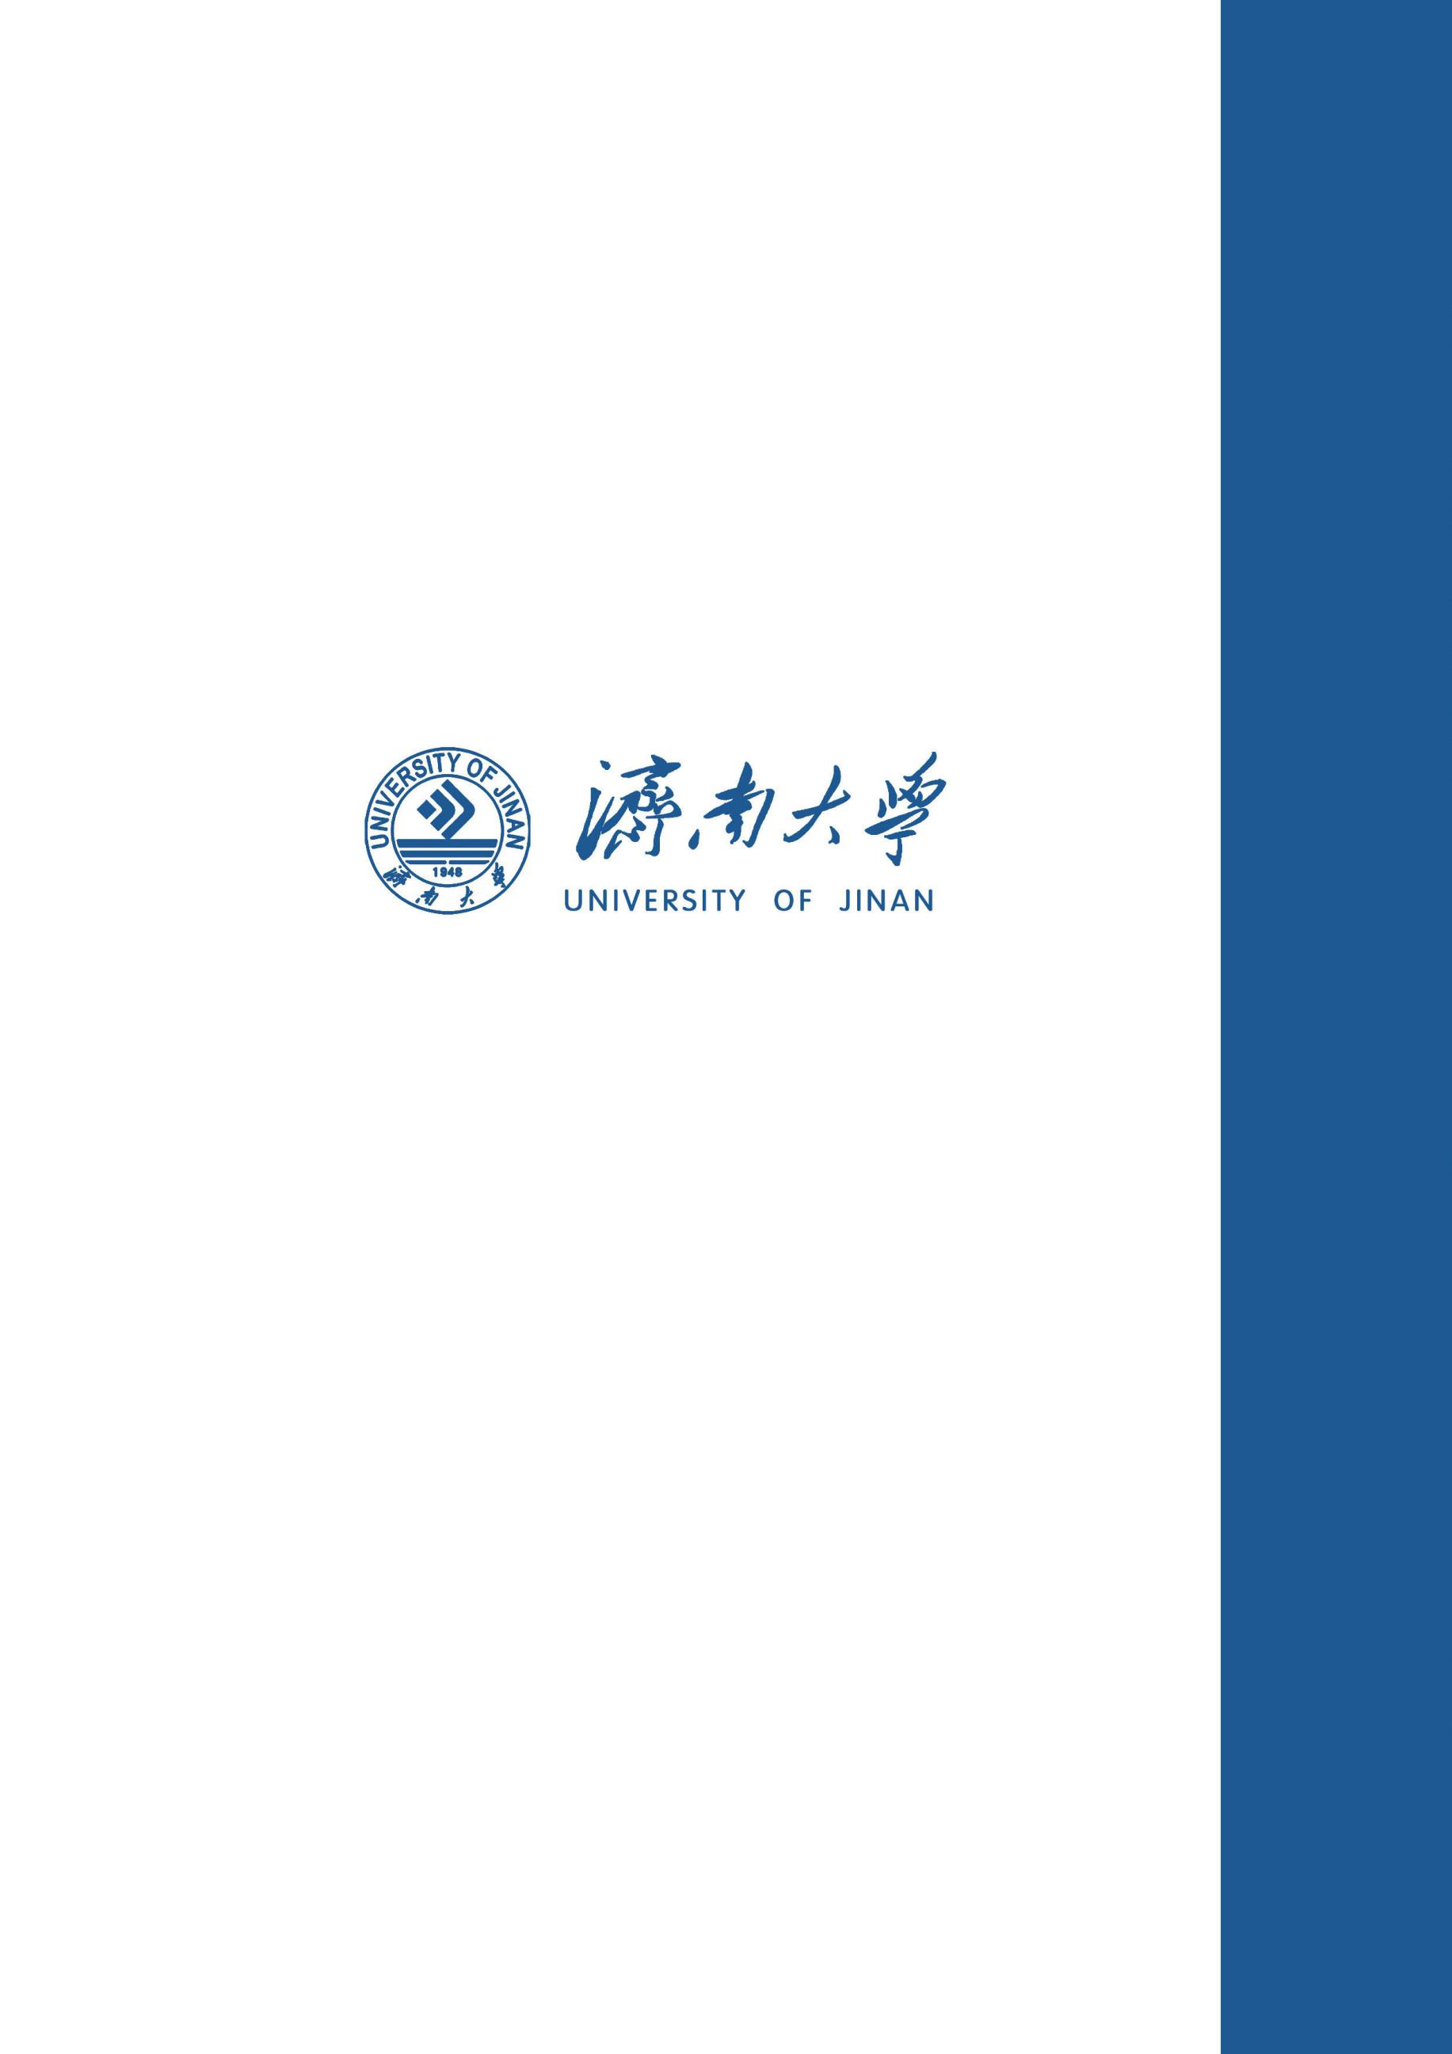
单位代码：10427
中文字体为宋体，西文字体为Times New Roman，五号，无缩进。段前段后0行，单倍行距。

密 级：公 开

